**0**

**中四班一日生活**

9月7日

、月日

* **出勤情况**

今天来园29人，1人请假。

* 集体活动

社会《我需要的材料》

随着孩子们对班级区域的规划，区域将进一步投放区域材料。为了丰富区域材料，幼儿将收集自己想带的玩具，以及各种区域材料，并投放于班级材料柜，幼儿可根据自己的需求支配并使用材料。本次活动根据幼儿的需要，商讨自己需要的材料并进行记录，后期根据自己的计划收集相应的材料。

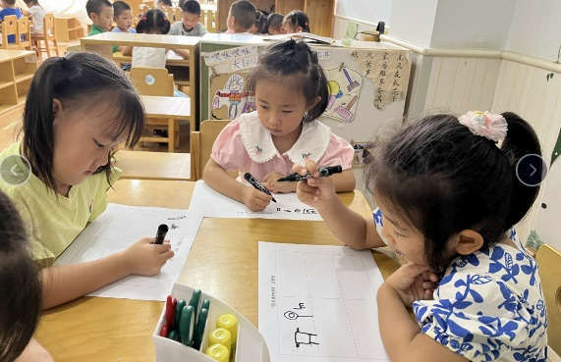

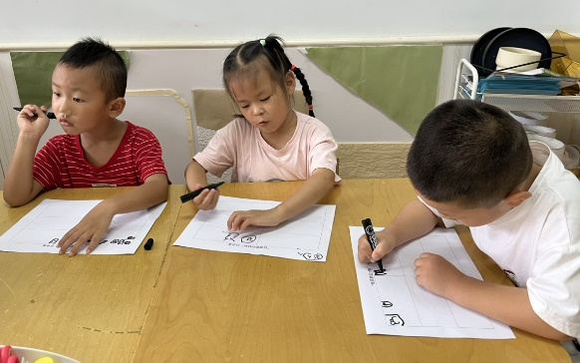

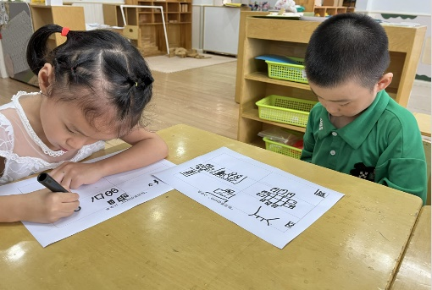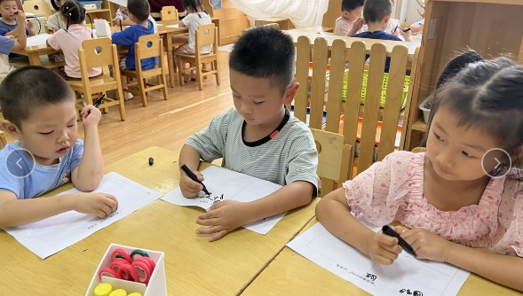



不理不睬

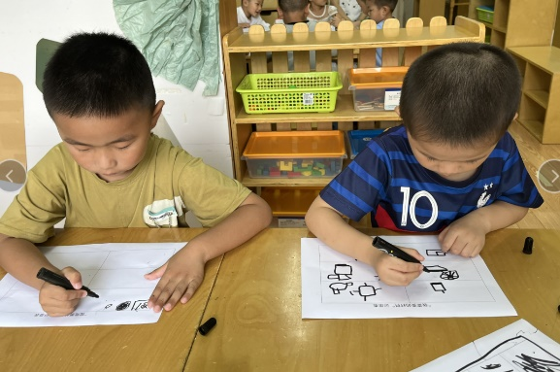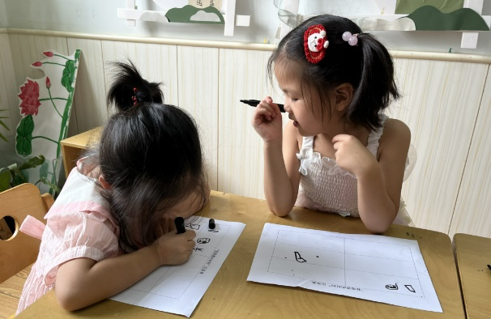

* 户外游戏

今天我们班的户外游戏是综合区，孩子们根据自己的兴趣和需求选择游戏情境，大部分小朋友都愿意尝试增加难度的游戏，很厉害哦！。

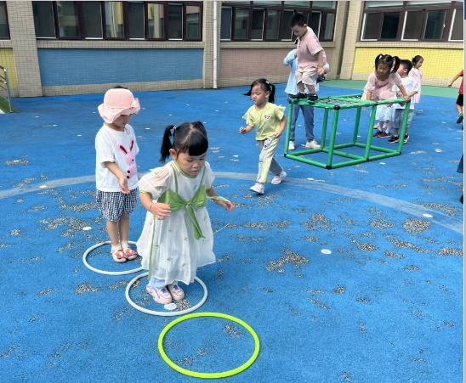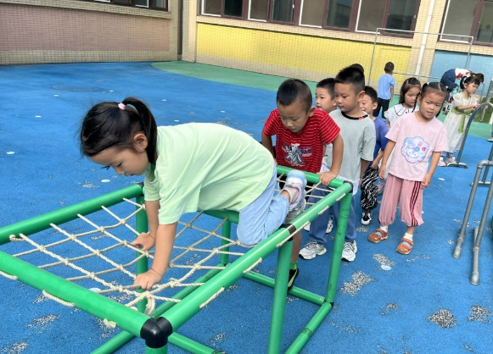

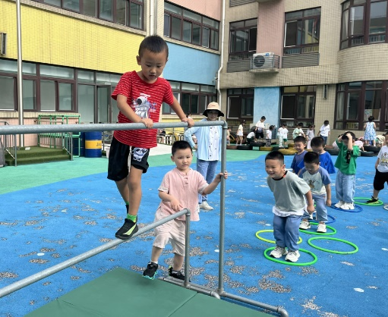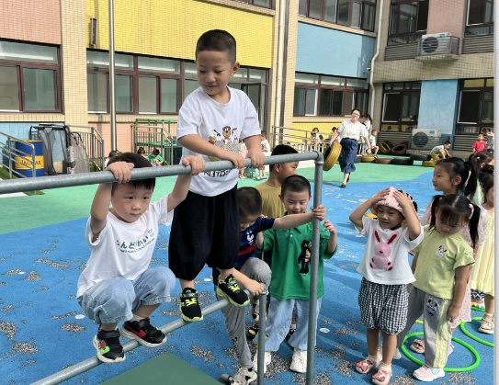

* 用餐情况

今天的午餐是清炒大白菜，青椒炒猪肝、紫米饭，餐后还有水果之火龙果。

